2020年度

万源市八台镇堰塘小学决算

目录

公开时间：2021年9月3日

第一部分 部门概况 3
一、基本职能及主要工作 3
二、机构设置 3
第二部分 2020年度部门决算情况说明 4
一、收入支出决算总体情况说明 4
二、收入决算情况说明 4
三、支出决算情况说明 4
四、财政拨款收入支出决算总体情况说明 5
五、一般公共预算财政拨款支出决算情况说明 5
六、一般公共预算财政拨款基本支出决算情况说明 7
七、“三公”经费财政拨款支出决算情况说明 7
八、政府性基金预算支出决算情况说明 9
九、 国有资本经营预算支出决算情况说明 9
十、其他重要事项的情况说明 9
第三部分 名词解释 11
第四部分 附件 13
第五部分 附表 16
一、收入支出决算总表 16
二、收入总表 16
三、支出总表 16
四、财政拨款收入支出决算总表 16
五、财政拨款支出决算明细表（政府经济分类科目） 16
六、一般公共预算财政拨款支出决算表 16
七、一般公共预算财政拨款支出决算明细表 16
八、一般公共预算财政拨款基本支出决算表 16
九、一般公共预算财政拨款项目支出决算表 16
十、一般公共预算财政拨款“三公”经费支出决算表 16
十一、政府性基金预算财政拨款收入支出决算表 16
十二、政府性基金预算财政拨款“三公”经费支出决算表 16
十三、国有资本经营预算支出决算表 16

第一部分 部门概况

一、基本职能及主要工作

万源市八台镇堰塘小学基本职能及主要工作是：实施小学义务教育，促进基础教育发展，小学学历教育（相关社会服务）。

二、机构设置

万源市八台镇堰塘小学是一所一贯制完全小学校，机构数1个，是独立的核算机构。现有教学班6个，学生数108人，定编教职工15人，年初在编在岗教师15人，退休教职工9人，遗属1人。

第二部分 2020年度万源市八台镇堰塘小学决算情况说明

一、收入支出决算总体情况说明

2020年度收入、支出总计240.89万元与2019年相比，收入总计增加2.82万元、支出总计增加2.82万元（图1：收、支决算总计变动情况图）（柱状图）
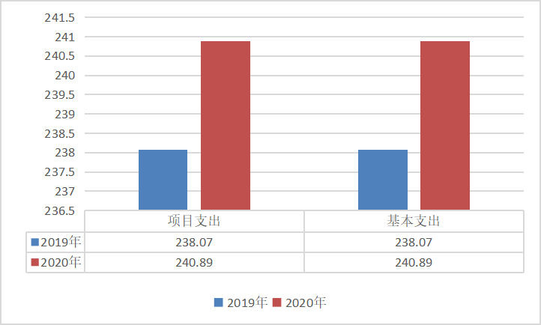

- 收入决算情况说明

2020年本年收入合计:208.01万元，其中：一般公共预算财政拨款收入208.01万元，占100%；政府性基金预算财政拨款收入0万元。（图2：收入决算结构图）（饼状图）
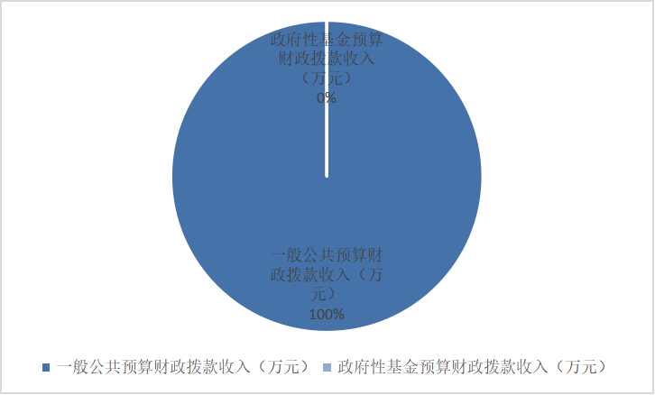

三、支出决算情况说明

2020年本年支出合计240.89万元，其中：基本支出240.89万元，占0%；项目支出0万元，占0%；

（图3：支出决算结构图）（饼状图）
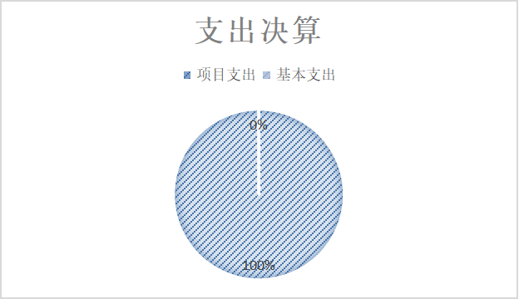

四、财政拨款收入支出决算总体情况说明

2020年财政拨款收入总计208.01万元、支出总计240.89万元。与2019年相比，财政拨款收入减少29.26万元，减少0.98%，减少原因是学生人数减少。支出总计增加34.9万元，增加0.86%。主要变动原因是教师工资增加，教育建设项目，教育经费支出增长

（图4：财政拨款收、支决算总计变动情况）（柱状图）
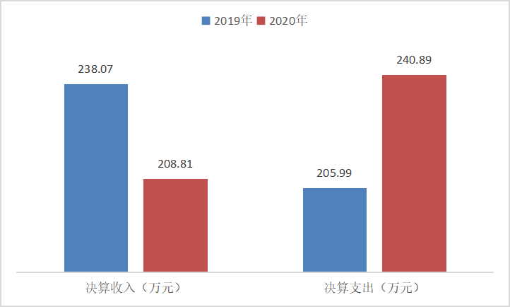

五、一般公共预算财政拨款支出决算情况说明
（一）一般公共预算财政拨款支出决算总体情况

2020年一般公共预算财政拨款支出240.89万元，占本年支出合计的100%。与2019年相比，一般公共预算财政拨款支出增加34.9万元，上升0.86%。主要变动原因是教师工资增加，教育建设项目，教育经费支出增长

（图5：一般公共预算财政拨款支出决算变动情况）（柱状图）
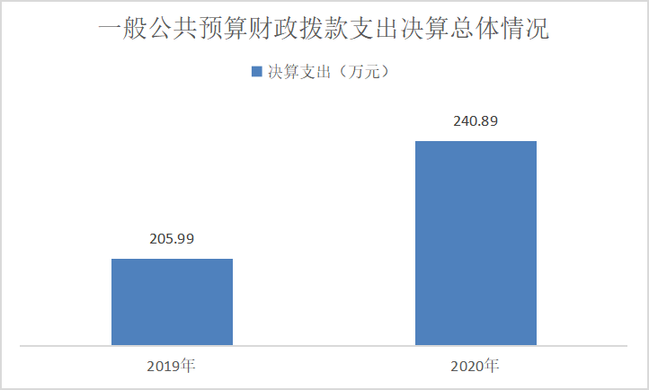

（二）一般公共预算财政拨款支出决算结构情况

2020年一般公共预算财政拨款支出240.89万元，主要用于以下方面:教育支出（类）222.25万元，占92%；机关事业单位养老保险支出（2050205）：18.64万元，占8%；（图6：一般公共预算财政拨款支出决算结构）（饼状图）
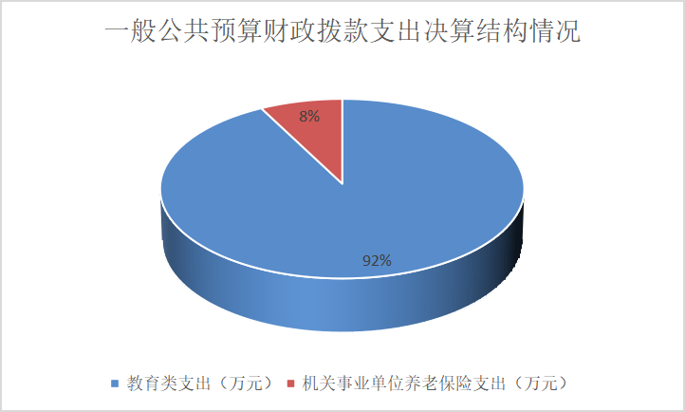

（三）一般公共预算财政拨款支出决算具体情况

2020年一般公共预算支出决算数为240.89，完成预算100%。其中：

1.教育（类）205（普通教育）: 支出决算为222.25万元，完成预算100%，决算数小于预算数的主要原因是年末结转结余增加。

2.社会保障和就业支出: 支出决算为18.64万元，完成预算100%，决算数等于预算数。

六、一般公共预算财政拨款基本支出决算情况说明

2020年一般公共预算财政拨款基本支出240.89万元，其中：人员经费195.74万元，主要包括：基本工资、津贴补贴、奖金、伙食补助费、绩效工资、机关事业单位基本养老保险缴费、职业年金缴费、其他社会保障缴费、其他工资福利支出、离休费、退休费、抚恤金、生活补助、医疗费补助、奖励金、住房公积金、其他对个人和家庭的补助支出等。

公用经费支出45.15万元，主要包括：办公费、印刷费、咨询费、手续费、水费、电费、邮电费、取暖费、物业管理费、差旅费、因公出国（境）费用、维修（护）费、租赁费、会议费、培训费、公务接待费、劳务费、委托业务费、工会经费、福利费、公务用车运行维护费、其他交通费、税金及附加费用、其他商品和服务支出、办公设备购置、专用设备购置、信息网络及软件购置更新、其他资本性支出等。

七、“三公”经费财政拨款支出决算情况说明
（一）“三公”经费财政拨款支出决算总体情况说明。2020年“三公”经费财政拨款支出决算为0.6万元，完成预算60%，决算数小于预算数，主要原因是公务接待人数少。
（二）“三公”经费财政拨款支出决算具体情况说明。2020年“三公”经费财政拨款支出决算中，因公出国（境）费支出决算0万元，占0%；公务用车购置及运行维护费支出决算0万元，占0%；公务接待费支出决算0.27万元，占100%。具体情况如下：

（图7：“三公”经费财政拨款支出结构）（饼状图）
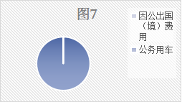

公务接待费支出0.6万元，完成预算60%。公务接待费支出决算比2019年持平.国内公务接待支出0.27万元，主要用于住宿费用餐费(执行公务、开展业务活动开支的交通费、住宿费、用餐费等)。
国内公务接待10批次，68人次（不包括陪同人员），共计支出0.6万元，具体内容包括：1、每期开学安全检查2次700元，2，食品安全督查共计3次670元，3，营养餐专项检查3次800元，期末组织检测2次700元，片区交叉阅卷2次1000元，学校组织教学教研活动2次800元，教研活动2次，800元，学校六一活动1次，530元。

外事接待支出0万元，外事接待0批次，0人，共计支出0万元。

八、政府性基金预算支出决算情况说明

2020年政府性基金预算拨款支出0万元。

九、国有资本经营预算支出决算情况说明

2020年国有资本经营预算拨款支出0万元。

十、其他重要事项的情况说明
（一）机关运行经费支出情况

2020年，万源市八台镇堰塘小学机关运行经费支出0万元，与2019年决算数持平。
（二）政府采购支出情况

2020年，万源市八台镇堰塘小学政府采购支出总额0万元，其中：政府采购货物支出0万元、政府采购工程支出0万元、政府采购服务支出0万元。授予中小企业合同金额0万元，占政府采购支出总额的100%，其中：授予小微企业合同金额0万元，占政府采购支出总额的100%。

（三）国有资产占有使用情况

截至2020年12月31日，万源市八台镇堰塘小学共有车辆0辆。
（四）预算绩效管理情况。
根据预算绩效管理要求，本部门（单位）在年初预算编制阶段，组织对3项目（项目名称）开展了预算事前绩效评估，对3个项目编制了绩效目标，预算执行过程中，选取3个项目开展绩效监控，年终执行完毕后，对3个项目开展了绩效目标完成情况自评。

本部门按要求对2020年部门整体支出开展绩效自评，从评价情况来看本部门还自行组织了2个项目绩效评价，从评价情况来看，本单位预算编制及执行情况良好。
1.项目绩效目标完成情况。

本单位在2020年度部门决算中无项目支出。
2.部门开展绩效评价结果。

本单位按要求对2020年部门整体支出绩效评价情况开展自评，《万源市八台镇堰塘小学2020年部门整体支出绩效评价报告》见附件。

- 名词解释

1.财政拨款收入：指单位从同级财政部门取得的财政预算资金。
2.事业收入：指事业单位开展专业业务活动及辅助活动取得的收入。
3. 教育（类）普通教育（款）初中教育（项）：指各部门举办的初中教育支出。
4.住房保障（类）住房改革支出（款）住房公积金（项）：指行政事业单位按人力资源和社会保障部、财政部规定的基本工资的津贴补贴以及规定比例为职工缴纳的住房公积金。
5.基本支出：指为保障机构正常运转、完成日常工作任务而发生的人员支出和公用支出。
6.项目支出：指在基本支出之外为完成特定行政任务和事业发展目标所发生的支出。
7.“三公”经费：指部门用财政拨款安排的因公出国（境）费、公务用车购置及运行费和公务接待费。其中，因公出国（境）费反映单位公务出国（境）的国际旅费、国外城市间交通费、住宿费、伙食费、培训费、公杂费等支出；公务用车购置及运行费反映单位公务用车车辆购置支出（含车辆购置税）及租用费、燃料费、维修费、过路过桥费、保险费等支出；公务接待费反映单位按规定开支的各类公务接待（含外宾接待）支出。

第四部分 附件

万源市八台镇堰塘小学2020年整体支出绩效评价报告

一、基本职能及主要工作

万源市八台镇堰塘小学基本职能及主要工作是：实施初中教育、职业高中教育（相关社会服务）。

二、机构设置

万源市八台镇堰塘小学是一所公办小学，机构数1个，是独立的核算机构。现有教学班6个，学生数108人，定编教职工13人，年初在编在岗教师13人，退休教职工9人，遗属1人。

三、部门财政资金收支情况
（一）部门财政资金收入情况。

2020年本年收入合计208.81万元，其中：一般公共预算财政拨款收入208.81万元，占100%；政府性基金预算财政拨款收入0万元，占0%。
（二）部门财政资金支出情况。

2020年本年支出合计240.89万元，其中：基本支出240.89万元，占100%；

四、部门整体预算绩效管理情况
（一）部门预算管理。

我校建立健全了各项财务管理制度，制定了财务报账审批制度，修订完善了会议费、公务接待费、差旅报销管理办法。严格执行政府采购制度，做到先申报后采购，按流程办理。严格执行因公出国（境）、公务接待和公务用车购置及运行维护政策规定，学校“三公经费”得到有效控制，2020年没有因公出国（境）费支出；公务接待费6000元,无公务用车购置及运行维护费。
（二）专项预算管理。
（1）我校无专项管理经费预算。
（2）我校建立了专项资金管理办法，严格遵循专款专用、独立核算的管理原则。专项项目的申报严格按照万源市财政资金管理的要求进行，专项资金财政拨款到位后及时进行了项目开展和资金投入。我校目前对专项资金的管理按照项目支出涉及的经济科目规定，根据财务管理办法的相关制度执行。专项资金中涉及的项目招投标、政府采购事项，我中心学校均严格按照相关要求执行，委托政府采购代理招标认定单位进行公开招标，同时严格合同签订，落实采招物资和服务的验收，做好资金支付的审核审批手续。
（三）结果应用情况。

教育基本经费的使用，力保学校教育教学工作的有效开展以及学校工作的正常运行，学校办学条件得到很大改善，大力推动了学校办学条件达标建设。

五、评价结论及建议
（一）评价结论。
部门整体支出绩效情况：优良。
（二）存在问题。

学校地处偏远差旅开支大，学生人数少，学校公用经费紧张。
（三）改进建议。

切实做好预算编制工作，做好本单位情况调查，仔细测算部门资金需求，努力使预算资金合理。进一步建立健全财务制度，规范财务管理，规范教育教学行为；提高教育教学质量，加强校园文化建设，加强学校廉政建设。

第五部分 附表

一、收入支出决算总表

二、收入总表

三、支出总表

四、财政拨款收入支出决算总表

五、财政拨款支出决算明细表（政府经济分类科目）

六、一般公共预算财政拨款支出决算表

七、一般公共预算财政拨款支出决算明细表

八、一般公共预算财政拨款基本支出决算表

九、一般公共预算财政拨款项目支出决算表

十、一般公共预算财政拨款“三公”经费支出决算表

十一、政府性基金预算财政拨款收入支出决算表

十二、政府性基金预算财政拨款“三公”经费支出决算表

十三、国有资本经营预算支出决算表

